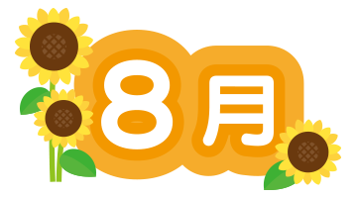

夏野菜のパワー

夏野菜は、強い太陽の光を浴びて育ち、栄養がたっぷり詰まっています。抗酸化作用のあるβカロテン、ポリフェノール、ビタミンCやE等が豊富です。夏野菜を上手に取り入れて、暑い夏を乗り切りましょう！

夏野菜：トマト・ズッキーニ・枝豆

かぼちゃ・とうもろこし・オクラ

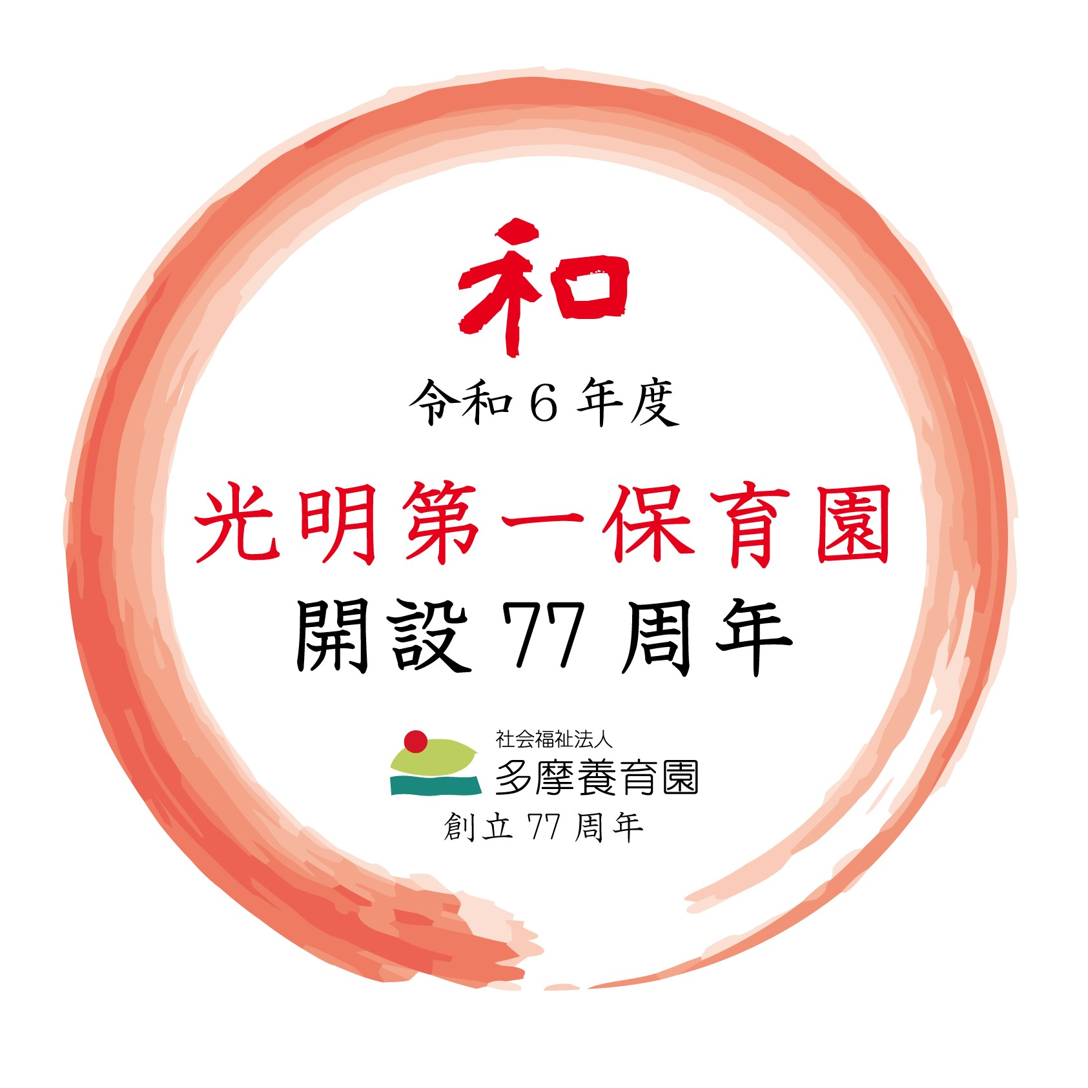

第６１７号

令和６年８月１日

光明第一保育園



学園だより

光の子

<https://www.koumyou1.net>

.net



いよいよ夏本番。照り付ける太陽の下、汗をかきながらも元気いっぱいに遊ぶ子ども達。自分達で日差しや気温を気にしたり水分補給を進んで行ったりしながら、この時期ならではの遊びを楽しんでいます。

今月の予定





１日（木）こころの日

３日（土）八王子まつり

５日（月）身体測定

（太陽・月・健・育）

６日（火）広島原爆の日

体操教室（3・4歳児）身体測定（０・１歳児）

７日（水）立秋

　　　　　身体測定

　　　　　（星・大地・善・心）



９日（金）長崎原爆の日原爆の日

内科健診（0歳児）

１１日（日）山の日

１２日（月）振替休日

１５日（木）終戦記念日

２０日（火）体操教室（４・５歳児）

２３日（金）誕生会

２７日（火）体操教室（３・４歳児）

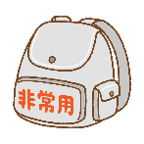

９月１日は『防災の日』です。災害の恐ろしさと訓練の大切さを知るために、法人では９月２日に法人一斉避難訓練を行います。併せて、メールの送信状況の確認を行いますので、ご協力をお願いいたします。

法人一斉避難訓練

こころの日保育目標

～できることは進んでしよう～

保育目標

５歳児（正・道）

・夏の遊びを十分に楽しみながら、健康で快適に過ごす。

４歳児（和・敬）

・夏の自然に親しみ、開放的な遊びを十分に楽しむ。

３歳児（友・愛）

・水遊びやプール遊びなど夏ならではの遊びを楽しむ。また、夏の自然事象や生き物などに興味・関心を持つ。

２歳児（善・心・健・育）

・水や泥にたくさん触れ、夏ならではの遊びを保育者や友だちと楽しむ。

１歳児（清・明・光・輝）

・保育者や友だちと水遊びやプール遊びを十分に楽しむ。

０歳児（純・真)

・保育者と一緒に夏の遊びや好きな遊びを楽しむ。



※避難訓練・不審者対応訓練は予告なしで行います。

ひなたぼっこ

　2歳児が園庭で遊んでいた時の事です。

Aちゃんはシャベルを貸してもらおうとBちゃんへお願いしてみました。ところがBちゃんは「ちょっとだけ待てって」と言い遊び続けます。「何で（貸してくれないの）？」と怒るAちゃん。

　暫くすると、「はい、どうぞ」とBちゃんが貸してくれました。「ありがとう」とシャベルを借りて遊ぶAちゃん。満足したのか、Bちゃんへ「順番こねっ？！」とシャベルを貸し合いました。

自分の思いを伝えたり相手の思いに気づいたりと互いの気持ちに触れあう場面でした。

終戦記念日

　１９４５年８月６日に広島へ、９日には長崎に原爆が投下され、たくさんの人々の命が失われました。日本は、８月１４日ポツダム宣言を受諾し、翌１５日の正午、太平洋戦争における日本の敗戦と降伏が昭和天皇によって発表され第二次世界大戦が終結されました。１９８２年にこの日の戦没者を追悼し平和を祈念する日と定め、毎年、戦争の誤りと惨禍を反省し平和を誓うために『全国戦没者追悼式』が行われています。現代でもウクライナなど、紛争が解決していない国があります。保育園では、世界中で多くの人を苦しめた戦争の恐ろしさだけではなく、様々な国の人と仲良くすることの大切さを子ども達にわかりやすく話をし、一緒に考えていきます。